Я не хочу войны!

Совсем недавно я, самый обыкновенный подросток России, просматривая новости, столкнулась с ужасным фактом, который потряс меня, и не дает покоя. Я хочу поделиться этим. Я хочу рассказать, поведать, открыть глаза. Я хочу пробудить в сердцах и умах большинства моих одноклассников желание видеть, анализировать происходящее вокруг.
Я о том, насколько же легко можно исказить историю. В наши дни население России, хоть как-то изучающее, знающее историю своей страны, с ужасом сталкивается с тем, что люди на Западе, имеющие доступ к СМИ, лживо на весь мир говорят о том, что мы не защищали и не освобождали Европу от фашизма, а завоевывали её.
Люди всего мира глотают эту фальшь, не разбираясь, правда это или нет. Как же страшно, что одной лживой фразой можно убедить тех молодых людей, которые не знают истории (а может, и не хотят знать), в том, что этого не было, в том, что все было не так. Не было концентрационных лагерей, не было нацизма, целью которого было уничтожение целых народов. Доказывать что-либо людям, которые цинично и умышленно перевирают историю, нет смысла. Но не дать самих себя убедить в том, что этого не было, крайне важно, потому что у нас в стране растет молодое, совершенно новое поколение, которое не очень-то и знает о Великой Отечественной войне в силу того, что она уже далеко. Она закончилась 70 лет назад. Но чтобы не перевиралась и не забывалась история, нужно возвращаться к документам, нужно встречаться с людьми, свидетелями тех страшных военных событий, пока они еще живы. Чтобы записать их воспоминания, дабы те не канули в лету.
В нашем городе есть люди, имеющие статус узников фашистских концлагерей. Кто, как не они могут поведать нам истинную правду. Им-то врать незачем.
В этом году мы с группой одноклассников и классным руководителем работаем над проектом «Озерчане – малолетние узники фашистских лагерей». Мы встречались с этими людьми, прошедшими через ужас лагерей, и слушали их правдивые и очень тяжелые истории о войне, о том, как они выживали.
Недавно своими детскими воспоминаниями поделилась с нами Антонова Екатерина Егоровна. Я хочу рассказать часть ее истории.
Екатерина Егоровна Антонова родилась в Новгородской области, в деревне Маслино Полавского района. Главным в детских воспоминаниях Екатерины Егоровны было одно – голод. «Есть хотелось страшно. И во время войны и после нее», - говорит она, со слезами вспоминая то время.
В 1941 году Кате было всего 6 лет. В сентябре месяце пришли немцы. Стреляли, бомбили, убивали. Все те, кто остался в деревне, вырыли окопы, чтобы прятаться там во время бомбежек. Однажды, когда бомбежка прекратилась, мать Екатерины Егоровны ушла домой, где стояла квашня, чтобы печь хлеб. Но в доме уже были немцы. Они резали поросенка, кур и прочую живность. От этого в доме стоял ужасно громкий визг. «Я не знаю, что там с ней произошло, но когда мама вернулась, она была никакая», - говорит Екатерина Егоровна.
А потом отец ушел на фронт. Осталась семья Екатерины, состоящая теперь из пяти человек: маленькая Катя, сестра Валя, совсем маленький брат Витя, мать и бабушка по отцу. Все они попытались вернуться домой, но не смогли. Немцы заняли их избу, а их прогнали в баню.
На то время мать совсем ослабла. Немцы(!) даже совет давали, как ее лечить. Екатерина Егоровна помнит, что они маму капустными листами обкладывали.
Осень с зимой они прожили на то, что смогли найти, а весной есть было нечего совсем. Тогда они ходили по полям, собирая мерзлую картошку, оставшуюся в земле еще с прошлого года.
Потом их увезли в Псковскую область. Везли насильно до Старой Руссы. Во время поездки мать сильно заболела, и ее с младшим братом пришлось оставить в Старых Руссах в тюрьме, которую немцы переделали в больницу. Екатерина с бабушкой поехали дальше, в Псков. А через какое-то время пришла к ним и мама, только уже без Вити. После этого бабушка ушла к своей дочери, которую нашла где-то в Псковской области. Мама стала работать в поле.
Шел 1943 год. Екатерина с сестрой и мамой были вывезены в Латвию. Мать опять работала на хозяев. В Латвии они пробыли не долго, а потом их на открытых платформах увезли в Германию, где и поместили в концентрационном лагере.
Когда приехали – всех остригли наголо. Жили в бараках с трехэтажными койками. Кормили одним котелком похлебки с землей на весь барак. Но даже колючая проволока концлагеря не могла сдерживать голодных детей. Екатерина с другими детьми рыли подкоп и пролазили под проволокой, сбегая на станцию воровать свеклу, картошку и другие овощи.
Жизнь в лагере была очень трудной и страшной. Иногда людей уводили и те больше уже не возвращались.
«Когда пришли наши и освободили нас, я помню, было тепло-тепло. И солнце светило так ярко, люди вокруг кричали, - «Война закончилась, ура!». Перед нами открыли ворота, и мы пошли домой пешком». Шли они недолго. Около города Швибуса их остановили русские солдаты.
С мая и до сентября Екатерина с семьей проходили фильтрацию: их постоянно допрашивали, проверяли, не были ли они изменниками Родины.
А потом их повезли в вагонах до станции «Полавский район». До своей деревни шли пешком 40 километров. Пришли они домой, а дома и не было уже. Стояли голые стены. Не было крыши и пола. Девочек с мамой приютила соседка, имевшая троих своих детей. Зиму они прожили у соседки. А в 1946 году пришла справка: отец являлся без вести пропавшим.
Этот человек пережил ужасное время. Екатерина Егоровна потеряла близких, родных. Она лишилась многого, в том числе и детства. Какое тут может быть детство, если в памяти огромным кровавым пятном на белоснежно чистой простыне детской памяти и психике остались те страшные ужасы нацисткой Германии против всего народа.
После встречи с Екатериной Егоровной я стала читать о концентрационных лагерях. Я узнала ужасные факты.
В концентрационных лагерях на людях, в том числе и на детях, ставили опыты, погружая их в газовые камеры, опуская в ванны с ледяной водой и оставляя в холодильные камеры надолго с целью узнать, какое количество времени человек может провести в холоде. Все химические средства, будь то оружие или медикаменты, использовались и проверялись на детях, женщинах, мужчинах. Это очень страшно и бесчеловечно. Это фашизм, который не знает жалости…
Война сказалась не только на солдатах, но и на мирном населении. На войне погибло свыше 27 миллионов человек. И неужели мы хотим, чтобы все это повторилось?

Насколько коротка человеческая память, если спустя 70 лет все то, что было осуждено на Нюрнбергском процессе, который назвали «Судом истории», - все это теперь забыто, опровергнуто, перевернуто и предоставлено нам на блюдечке в качестве лжи. А ведь там, на Нюрнбергском процессе, решалась судьба народов, создавалась история.
Мое мнение таково, что нельзя допустить, чтобы те времена вернулись на территорию нашей страны. Мне безразлично, что подумают другие. Мне все равно, что они о нас говорят. Даже страшно представить себе ужасные последствия, к которым приведет весь этот обман. Для меня не имеет никакого значения то, что творится там, у них. Я не хочу войны! И, наверняка, не хочет и большая часть России.
Меня удивляет и пугает то, что спустя каких-то 70 лет (а для истории это совсем не много) на территориях, которые больше всего пострадали от фашизма (в частности, Украина) творятся те же дела, поступки, те ужасные действия, что происходили во времена Великой Отечественной Войны. И самое страшное то, что все это возрождается вновь. По моему собственному мнению, это происходит из-за незнания своей истории, своих корней. Ведь людям проще поверить в то, что им скажет власть, а не правду. Правду истинную, которую, к сожалению, стали забывать и искажать.
Порой мне хочется смеяться над глупостью этих людей. Но чаще - плакать. Плакать от их циничности, алчности, гнева, ненависти, незнания, лицемерия, лжи и нежелания знать свою историю.
С ужасом глядя на все это, я задаюсь многими вопросами, но мой главный вопрос таков: «Если сейчас творится такое, что же будет дальше?»

ПРИЛОЖЕНИЕ

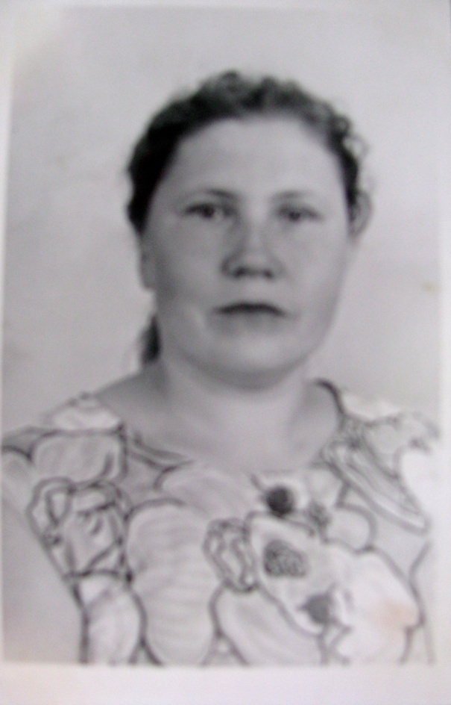
Антонова (Горшкова) Екатерина Егоровна
